Đề thi giữa kì 2 môn Sử lớp 10 năm 2020 - Đề số 2
Phần trắc nghiệm
Câu 1: (5đ) Chọn đáp án đúng nhất:
1. (0,5đ) Người tối cổ ở Việt Nam sử dụng phương thức kiếm sống chủ yếu của người tối cổ trên lãnh thổ Việt Nam là gì?
A. Săn bắn, hái lượm. B. Săn bắt, hái lượm.
C. Trồng trọt, chăn nuôi. D. Trồng trọt, săn bắn.
2. (0,5đ) Quốc gia Văn Lang ra đời vào khoảng thời gian nào?
A. Khoảng thế kỉ VII TCN. B. Khoảng thế kỉ VIII TCN.
C. Khoảng thế kỉ XIX TCN. D. Khoảng thế kỉ X TCN.
3. (0,5đ) Người lãnh đạo cuộc kháng chiến chống quân xâm lược Tần vào thế kỉ III TCN là ai?
A. Hùng Vương. B. Thục Phán.
C. Hai Bà Trưng. D. Bà Triệu.
4. (0,5đ) Âm mưu cai trị của chính quyền phong kiến phương Bắc đối với Việt Nam trong nghìn năm Bắc thuộc là gì?
A. Biến Việt Nam thành căn cứ quân sự để xâm chiếm các nước khác.
B. Biến Việt Nam thành thuộc địa kiểu mới của Trung Quốc.
C. Biến Việt Nam thành thị trường tiêu thụ của Trung Quốc.
D. Sáp nhập Việt Nam, biến Việt Nam thành một tỉnh của Trung Quốc.
5. (0,5đ) Mâu thuẫn cơ bản trong xã hội Việt Nam thời kì Bắc thuộc là gì?
A. Mâu thuẫn giữa giai cấp nông dân với địa chủ phong kiến.
B. Mâu thuẫn giữa nhân dân Việt Nam với chính quyền đô hộ.
C. Mâu thuẫn giữa quý tộc, phong kiến Việt Nam với chính quyền đô hộ.
D. Mâu thuẫn giữa địa chủ Việt Nam với chính quyền đô hộ.
6. (0,5đ) Cuộc khởi nghĩa của Hai Bà Trưng bùng nổ ở đâu?
A. Cổ Loa (Đông Anh, Hà Nội)
B. Hát Môn (Phúc Thọ, Hà Tây)
C. Mê Linh (Vĩnh Phúc).
D. Luy Lâu (Thuận Thành, Bắc Ninh).
7. (0,5đ) Ai là vị vua đầu tiên của triều Lý?
A. Lý Bí. B. Lý Nhân Tông.
C. Lý Công Uẩn. D. Lý Anh Tông.
8. (0,5đ) Điền cụm từ thích hợp vào vị trí (a) và (b) trong đoạn tư liệu sau
“Năm 1042, vua Lý Thái Tông ban hành bộ ….(a)… - bộ luật thành văn đầu tiên của nước ta. Thời Trần, nhà nước có bộ Hình luật. Thời Lê, một bộ luật đầy đủ được ban hành với tên gọi ….(b)… (còn gọi là Luật Hồng Đức), gồm hơn 700 điều, quy định khá đầy đủ các tội danh và hình phạt liên quan đến hầu hết các hoạt động xã hội, bảo vệ quyền hành của giai cấp thống trị, một số quyền lợi chân chính của nhân dân và an ninh đất nước.”
A. (a) Hình thư; (b) Quốc triều hình luật.
B. (a) Quốc triều hình luật; (b) Hình thư.
C. (a) Hình thư, (b) Luật Gia Long.
D. (a) Luật Gia Long, (b) Quốc triều hình luật.
9. (0,5đ) Cuộc kháng chiến chống giặc Mông – Nguyên lần thứ nhất diễn ra vào năm nào?
A. 1258. B. 1259.
C. 1285. D. 1287.
10. (0,5đ) “Đời vua Thái Tổ, Thái Tông,
Thóc lúa đầy đồng, trâu chẳng buồn ăn”.
Câu thơ trên đây nói về các vị vua nào?
A. Lý Thái Tổ, Lý Thái Tông
B. Trần Thái Tổ, Trần Thái Tông.
C. Lê Thái Tổ, Lê Thái Tông.
D. Mạc Thái Tổ, Mạc Thái Tông.
Phần tự luận
Câu 2: (2đ) Dựa vào đoạn tư liệu sau và hiểu biết của các bạn hãy trả lời câu hỏi:
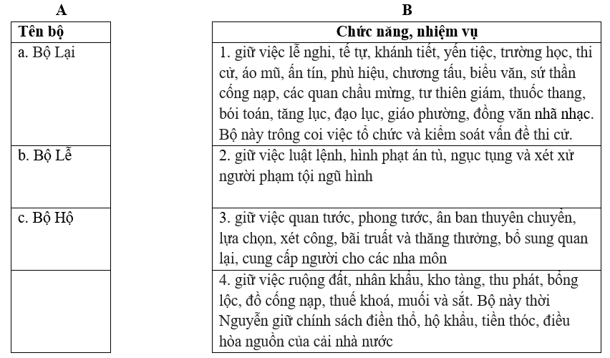
1. (0,5đ) Hãy nối nội dung ở cột A với nội dung ở cột B sao cho phù hợp:
A. a-2, b-4, c-1
B. a-3; b-2; c-3
C. a-4; b-2; c-1
D. a-3; b-1; c-4.
2. (0,5đ) Bộ Lễ tương ứng với bộ nào của nước Việt Nam hiện nay?
A. Bộ Giao thông vận tải.
B. Bộ Quốc phòng.
C. Bộ Giáo dục và đào tạo.
D. Bộ Xây dựng.
3. (0,5đ) Ai là vị vua đã thực hiện cải cách đất nước, bãi bỏ hoàn toàn chức Thừa tướng, đặt Lục bộ dưới sự cai quản trực tiếp của nhà vua?
A. Trần Thái Tông.
B. Lý Thái Tông.
C. Lê Thái Tổ.
D. Lê Thánh Tông.
4. (0,5đ) Ý nghĩa quan trọng nhất của việc bãi bỏ chức Thừa tướng, các bộ đều trực tiếp dưới sự cai quản của nhà vua là?
A. Tập trung quyền lực vào tay vua, tăng cường tính chuyên chế của bộ máy nhà nước.
B. Giúp nhà vua nắm rõ được tình hình đất nước, sát sao hơn trong việc đưa ra những chính sách.
C. Củng cố bộ máy nhà nước một cách chặt chẽ từ trung ương đến địa phương.
D. Tạo ra sức mạnh đoàn kết toàn dân trong việc xây dựng và bảo vệ đất nước.
Câu 3: (2đ) Cho đoạn trích sau cùng với hiểu biết của các bạn hãy trả lời các câu hỏi bên dưới.
"Vua bảo bầy tôi rằng: “Ðời xưa vua cày ruộng tịch điền, để lấy gạo làm xôi tế Giao Miếu, nhân thể để xét thời tiết làm ruộng khuyên giúp nông dân, thực là việc lớn trong vương chính. Cái điển ba đường cày, sách vở còn chứng. Nước ta đời Trần đời Lê gián hoặc có làm nghi điển ấy, nhưng phần nhiều giản lược. Trẫm từ thân chính đến nay, chăm nghĩ đến dân, thường lấy việc dạy dân chăm nghề gốc làm gấp. Hiện nay triều đình nhàn rỗi, giảng tìm phép xưa, thực là việc nên làm trước. Nên chọn đất ở Kinh thành làm chỗ tịch điền..."
(Theo Đại Nam thực lục, Quốc sử quán triều Nguyễn)
1. (0,5đ) Nhà vua muốn truyền tải nội dung gì thông qua lời Dụ trên?
A. Việc cày ruộng tịch điền của các vua ngày xưa.
B. Ca ngợi tầm quan trọng của sản xuất nông nghiệp.
C. Nói đề tầm quan trọng của việc cày ruộng tịch điền.
D. Muốn duy trì lại việc cày ruộng tịch điền hằng năm.
2. (0,5đ) Thực tế việc cày ruộng tịch điền bắt đầu từ thời vua nào trong lịch sử Việt Nam?
A. Lê Đại Hành.
B. Lý Công Uẩn.
C. Trần Thái Tông.
D. Lê Thánh Tông.
3. (0,5đ) Lễ cày ruộng tịch điền là
A. Vua trực tiếp đến tham dự lễ cày đầu năm của nông dân.
B. Vua trực tiếp giúp nông dân cày những đường cày đầu tiên ở ruộng của họ.
C. Vua trực tiếp xuống ruộng tịch điền của nhà nước để cày.
D. Vua làm lễ cầu mưa để lấy nước cho nông dân cày cấy.
4. (0,5đ) Ý nghĩa quan trọng nhất của việc cày ruộng tịch điền là gì?
A. Khuyến khích nông dân, nhân dân phát triển nông nghiệp.
B. Làm đất tơi xốp, giúp trồng trọt được năng suất cao hơn.
C. Lễ đầu năm mong muốn mùa màng bội thu.
D. Sau này thu hoạch nông sản ở rộng để làm lễ tế, thờ cúng.
Câu 4: (1đ) Chọn Đúng/Sai đối với những nhận định, mệnh đề sau:
1. (0.25đ) Hình thư là bộ luật thành văn đầu tiên của nước ta.
A. Đúng
B. Sai.
2. (0.25đ) Ngụ binh ư nông là chính sách kêu gọi nông dân đi lính.
A. Đúng
B. Sai.
3. (0.25đ) Đại Việt sử ký toàn tư là bộ sử nổi tiếng do Ngô Sĩ Liên và các sử gia nhà Lê sơ biên soạn.
A. Đúng
B. Sai.
4. (0.25đ) Thời Lý – Trần là thời kỳ phát triển đỉnh cao của chế độ phong kiến Việt Nam.
A. Đúng
B. Sai.
Đáp án đề thi giữa kì 2 lớp 10 môn Lịch sử - Đề số 2
Câu 1.1 - B Câu 1.2 - A Câu 1.3 - B Câu 1.4 - D Câu 1.5 - B Câu 1.6 - B
Câu 1.7 - C Câu 1.8 - A Câu 1.9 - A Câu 1.10 - C
Câu 2.1 - D Câu 2.2 - C Câu 2.3 - D Câu 2.4 - A
Câu 3.1 - D Câu 3.2 - A Câu 3.3 - C Câu 3.4 - A
Câu 4.1 - A Câu 4.2 - B Câu 4.3 - A Câu 4.4 - B

